 | Region Moravskotřebovska a Jevíčska
 | IČ 69834458
 | 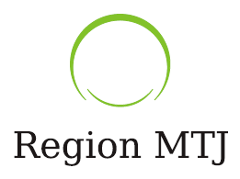
 | Návrh rozpočtu na rok 2023
 | rozpočtová položka | návrh  rozpočtu
4121 | Členské příspěvky na rok 2023 | 660 000,00
6310 | Bankovní úroky | 1 000,00
8115 | Změna stavu prostředků na bankovních účtech svazku | 649 000,00
 | Celkové rozpočtové zdroje | 1 310 000,00
3319 | Příspěvky na regionální společensko - kulturní akce | 30 000,00
3419 | Příspěvky na regionální společensko - sportovní akce | 25 000,00
3639 | Příspěvek MAS Moravskotřebovsko a Jevíčsko | 130 000,00
3639 | Služby (poradenství, účetní software) | 60 000,00
3639 | Ostatní osobní výdaje (vedení účetnictví, koordinátor svazku) | 78 000,00
3639 | Kancelářské potřeby, pohoštění | 54 000,00
4351 | Sociální služby a péče | 50 000,00
6310 | Nespecifikovaná rozpočtová rezerva | 178 500,00
3639 | Projektová dokumentace cyklostezky | 300 000,00
3314 | Publikace Region Moravskotřebovsko a Jevíčsko | 401 500,00
6310 | Bankovní poplatky | 3 000,00
 | Rozpočtové potřeby celkem | 1 310 000,00
V Moravské Třebové dne 24.11.2022
Zpracoval: Drahomíra Lišková
Vyvěšeno: | 24.11.2022
Sejmuto:

